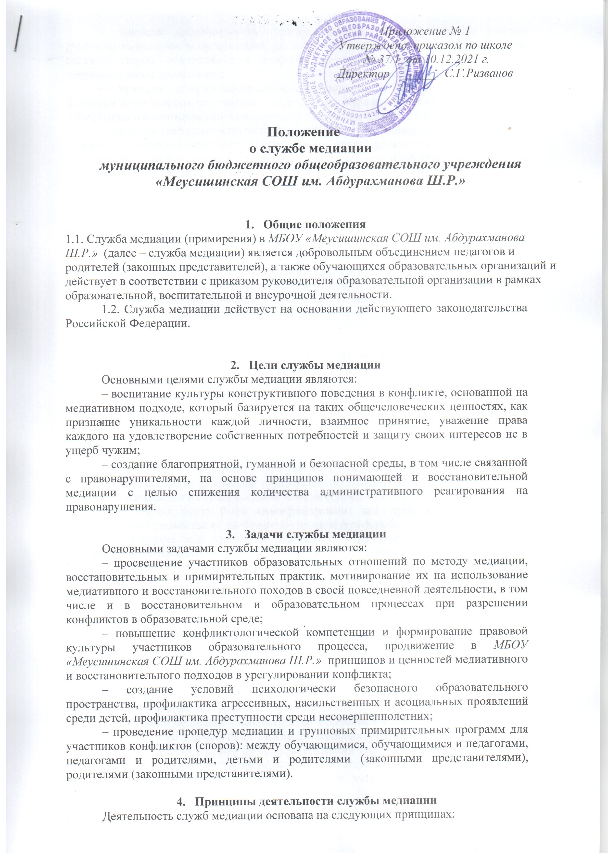 | Приложение № 1  Утверждено приказом по школе  № 37/1 от 10.12.2021 г.  Директор ______ С.Г.Ризванов

Положение
о службе медиации
муниципального бюджетного общеобразовательного учреждения
«Меусишинская СОШ им. Абдурахманова Ш.Р.»

- Общие положения
1.1. Служба медиации (примирения) в МБОУ «Меусишинская СОШ им. Абдурахманова Ш.Р.» (далее – служба медиации) является добровольным объединением педагогов и родителей (законных представителей), а также обучающихся образовательных организаций и действует в соответствии с приказом руководителя образовательной организации в рамках образовательной, воспитательной и внеурочной деятельности.
1.2. Служба медиации действует на основании действующего законодательства Российской Федерации.

- Цели службы медиации
Основными целями службы медиации являются:
– воспитание культуры конструктивного поведения в конфликте, основанной на медиативном подходе, который базируется на таких общечеловеческих ценностях, как признание уникальности каждой личности, взаимное принятие, уважение права каждого на удовлетворение собственных потребностей и защиту своих интересов не в ущерб чужим;
– создание благоприятной, гуманной и безопасной среды, в том числе связанной с правонарушителями, на основе принципов понимающей и восстановительной медиации с целью снижения количества административного реагирования на правонарушения.

- Задачи службы медиации
Основными задачами службы медиации являются:
– просвещение участников образовательных отношений по методу медиации, восстановительных и примирительных практик, мотивирование их на использование медиативного и восстановительного походов в своей повседневной деятельности, в том числе и в восстановительном и образовательном процессах при разрешении конфликтов в образовательной среде;
– повышение конфликтологической компетенции и формирование правовой культуры участников образовательного процесса, продвижение в МБОУ «Меусишинская СОШ им. Абдурахманова Ш.Р.» принципов и ценностей медиативного и восстановительного подходов в урегулировании конфликта;
– создание условий психологически безопасного образовательного пространства, профилактика агрессивных, насильственных и асоциальных проявлений среди детей, профилактика преступности среди несовершеннолетних;
– проведение процедур медиации и групповых примирительных программ для участников конфликтов (споров): между обучающимися, обучающимися и педагогами, педагогами и родителями, детьми и родителями (законными представителями), родителями (законными представителями).

- Принципы деятельности службы медиации
Деятельность служб медиации основана на следующих принципах:
– принцип добровольности, предполагающий как добровольное участие учащихся-волонтеров в организации работы службы медиации, так и обязательное согласие сторон, вовлеченных в конфликт, неучастие в процедуре медиации и примирительных программах;
– принцип конфиденциальности, предполагающий обязательство службы медиации не разглашать полученные в ходе программ сведения, исключение составляет информация о возможном нанесении ущерба для жизни, здоровья и безопасности;
– принцип нейтральности, запрещающий службам медиации принимать строну одного из участников конфликта. Нейтральность предполагает, что служба медиации не выясняет вопрос о виновности или невинности той или иной стороны, а является независимым посредником, помогающим сторонам самостоятельно найти решение.

- Порядок формирования службы медиации
5.1. В состав службы медиации входят заместитель директора по воспитательной работе, педагог-психолог, педагоги, прошедшие обучение по проведению медиаций, восстановительных и примирительных программ, в качестве волонтеров в службу медиации могут входить учащиеся МБОУ «Меусишинская СОШ им. Абдурахманова Ш.Р.», родители (законные представители) обучающихся.
5.2. Руководителем службы медиации назначается педагогический работник, прошедший специализированное обучение технологии медиации или восстановительных практик, на которого возлагаются обязанности приказом директора школы.

- Порядок работы службы медиации
6.1. Служба медиации получает информацию о конфликтной ситуации или правонарушении от педагогов, обучающихся, администрации МБОУ «Меусишинская СОШ им. Абдурахманова Ш.Р.», членов службы медиации, родителей (законных представителей).
6.2. Служба медиации принимает решение о возможности или невозможности проведения медиации, восстановительных и примирительных программ в каждом конкретном случае самостоятельно. При необходимости о принятом решении информируются должностные лица образовательной организации.
6.3. Процедура медиации или групповая восстановительная или примирительная программа начинается в случае согласия конфликтующих сторон. Если действия одной или обеих сторон могут быть квалифицированы как правонарушение, то для проведения программы также необходимо согласие родителей.
6.4. В случае если процедура медиации или групповая восстановительная и примирительная программа планируется на этапе дознания или следствия, то о ее проведении ставится в известность администрация МБОУ «Меусишинская СОШ им. Абдурахманова Ш.Р.» и при необходимости производится согласование с соответствующими органами внутренних дел.
6.5. Переговоры с родителями и должностными лицами проводит руководитель службы медиации.
6.6. Применение медиативных процедур и проведение восстановительных программ осуществляется в рамках воспитательной деятельности и во внеурочное время.
6.7. Процедура медиации или групповая примирительная программа не может проводиться по фактам правонарушений, связанных с употреблением наркотиков и крайними проявлениям жестокости.
6.8. Служба медиации самостоятельно определяет сроки и этапы проведения процедуры медиации или программы в каждом отдельном случае.
6.9. В случае если в ходе процедуры медиации или групповой примирительной (восстановительно) программы конфликтующие стороны пришли к соглашению, достигнутые результаты могут фиксироваться в медиативном (примирительном) соглашении.
6.10. При необходимости служба медиации передает копию медиативного соглашения администрации МБОУ «Меусишинская СОШ им. Абдурахманова Ш.Р.».
6.11. Служба медиации осуществляет контроль за выполнением обязательств, взятых на себя сторонами в медиативном (примирительном) соглашении, но не несет ответственность за их выполнение. При возникновении проблем в выполнении обязательств, служба медиации помогает сторонам осознать причины трудностей и пути их преодоления.
При необходимости служба медиации содействует в предоставлении участникам процедуры медиации или групповой примирительной программы доступа к услугам по социальной реабилитации.

- Организация деятельности службы медиации
7.1. Службе медиации по согласованию с администрацией МБОУ «Меусишинская СОШ им. Абдурахманова Ш.Р.» предоставляется помещение для сборов и проведения процедуры медиации и примирительных программ, а также возможность использовать иные ресурсы образовательной организации, такие, как оборудование, оргтехника, средства информации и другие.
7.2. Должностные лица МБОУ «Меусишинская СОШ им. Абдурахманова Ш.Р.»оказывают службе медиации содействие в распространении информации о деятельности службы медиации среди педагогов и учащихся.
7.3. Администрация МБОУ «Меусишинская СОШ им. Абдурахманова Ш.Р.»содействует службе медиации в организации взаимодействия с социальными службами и другими межведомственными организациями.
7.4. В случае если процедура медиации или групповая примирительная программа проводилась по факту, по которому возбуждено уголовное дело, администрация МБОУ «Меусишинская СОШ им. Абдурахманова Ш.Р.» может ходатайствовать о приобщении к материалам дела медиативного соглашения, а также иных документов в качестве материалов, характеризующих личность обвиняемого, подтверждающих добровольное возмещение имущественного ущерба и иные действия, направленные на заглаживание вреда, причиненного потерпевшему.

- Функциональные обязанности членов службы медиации
  - Руководитель:
– осуществляет общее руководство деятельностью службы медиации;
– планирует работу службы медиации;
– осуществляет взаимодействие с администрацией МБОУ «Меусишинская СОШ им. Абдурахманова Ш.Р.» органами внутренних дел и другими ведомствами и организациями;
– отвечает за качество и эффективную деятельность службы медиации;
– анализирует работу службы медиации;
– проводит обучающие мероприятия по медиации для педагогических работников и учащихся – волонтеров.
  - Члены службы медиации:
– проводят предварительные встречи с конфликтующими сторонами;
– проводят процедуры медиации и другие примирительные программы;
– ведут журнал регистрации конфликтных ситуаций (приложение № 1 к Положению).

9. Заключительные положения
9.1. Настоящее положение вступает в силу с момента его утверждения директором МБОУ «Меусишинская СОШ им. Абдурахманова Ш.Р.».
9.2. Изменения в настоящее положение вносятся директором МБОУ «Меусишинская СОШ им. Абдурахманова Ш.Р.» по предложению службы медиации или органов самоуправления.

Приложение №1
К примерному Положению

Форма

Журнал
регистрации конфликтных ситуаций
МБОУ «Меусишинская СОШ им. Абдурахманова Ш.Р.»

№  п\п | Дата | ФИО  (кто обратился) |  | ФИО  участников конфликта  (класс) |  | Суть конфликта  (кратко) | Краткий анализ результатов работы
№  п\п | Дата | Письмен.  заявление | Устное заявление (подпись) | 1 сторона | 2 сторона | Суть конфликта  (кратко) | Краткий анализ результатов работы

1

Приложение № 2
к примерному Положению

Форма

Соглашение №______
о проведении процедуры медиации

__________________________ «____» ___________ 20____г.
(место заключения) (дата заключения)

Сторона 1
____________________________________________________________________________________________________________________________________________________________________
(ФИО лица)

Сторона 2
____________________________________________________________________________________________________________________________________________________________________
(ФИО лица)

Заключили настоящее Соглашение о нижеследующем.

- Предмет Соглашения
  - Стороны согласились провести процедуру медиации в отношении
спора (ов) по вопросам:
________________________________________________________________________________________________________________________________________________________________________________________________________________________________________________________________________________________________________________________________________________________________________________________________________________________________________________________________________________________________________________________________________________________________________________________________
(предмет спора или споров)

  - Настоящее Соглашение действует с момента его заключения.
Сроки проведения процедуры медиации:
__________________________________________________________________________________________________________________________________________________________________________________________________________________________________________________________________________________________________________________________________________________________________________________________________________.

  - Для проведения процедуры медиации назначен медиатор
________________________________________________________________________
(ФИО)

- Основные правила процедуры медиации
  - Если решение об ином не было принято медиатором или
соглашением Сторон, медиация будет состоять из следующих стадий:
– первая встреча со сторонами для рассмотрения вопросов и основных мероприятия медиации;
– стадия изучения, которая может состоять из личных встреч медиатора с каждой из сторон;
– стадия переговоров, на которой медиатор и Стороны будут рассматривать различные варианты решений и на которой стороны попытаются определить окончательные условия разрешения спора.
2.2.Любая информация, переданная медиатору Сторонами во время
проведения личных встреч медиатора с каждой из Сторон, рассматривается в качестве строго конфиденциальной. Если Сторона пожелает, чтобы часть информации была сообщена другой стороне, медиатор должен согласовать с ней содержание и объем такой информации.
2.3. Каждое лицо, участвующее в процедуре медиации, обязано хранить
в тайне и не использовать в корыстных и каких бы то ни было других целях информацию, полученную в результате проведения процедуры медиации.
2.4.Ни одна из сторон не может привлекать медиатора к какому-либо
судебному или иному разбирательству в качестве свидетеля, консультанта или эксперта.
  - Присутствие посторонних лиц во время медиации запрещено.

- Соглашение об урегулировании споров
Соглашение, достигнутое Сторонами в результате примирения
процедуры медиации к данному спору(ам) на основе принципов добровольности и добросовестности Сторон, оформляется в письменной форме. Такое медиативное соглашение должно содержать сведения о Сторонах, предмете спора, проведенной процедуре медиации, медиаторе, а также согласованные Сторонами обязательства, условия и сроки их выполнения.
________________________________________________________________________________________________________________________________________________________________________________________________________________________________________________________________.

- Порядок прекращения процедуры медиации
Процедура медиации прекращается в связи со следующими
обстоятельствами:
заключения Сторонами медиативного соглашения – со дня подписания такого соглашения;
заключение соглашения Сторон о прекращении процедуры медиации без достижения согласия по имеющимся разногласиям – со дня подписания такого соглашения;
заявление медиатора в письменной форме, направленной сторонами после консультаций с ними по поводу прекращения процедуры медиации ввиду нецелесообразности ее дальнейшего проведения, – в день направления данного заявления;
заявление в письменной форме одной, несколькими или всех Сторон направленной медиатору, об отказе от продолжения процедуры медиации – со дня получения медиатором данного заявления;
истечение срока проведения процедуры медиации – со дня его истечения с учетом положений ст. 13 ФЗ от 27.07.2010 № 193-ФЗ «Об альтернативной процедуре урегулирования споров с участием посредника (процедуре медиации)».

- Заключительные положения
4.1.Настоящее Соглашение может быть изменено или расторгнуто по соглашению Сторон или по требованию одной из Сторон.
4.2. В случае возникновения споров между Сторонами в связи с
исполнением настоящего Соглашения Стороны примут все меры к разрешению их путей переговоров.

Сторона № 1  (ФИО) | Сторона № 2  (ФИО)

Подписи Сторон:
Сторона № 1 Сторона № 2
___________________(__________) ____________________(________)

Приложение №1
к Соглашению о проведении
процедуры медиации

Правила
проведения процедуры медиации

- Медиатор руководит ходом процедуры медиации и обладает всеми
необходимыми полномочиями по определению порядка ее проведения.
- Видео-, аудиозапись и присутствие третьих лиц вовремя проведения
медиации запрещены.
- Медиатор может назначить индивидуальные встречи Сторонами для
уточнения информации, прояснения обстоятельств и подготовки к переговорам.
- Каждое лицо, участвующее в медиации, обязано хранить в тайне и не
использовать в корыстных и других противоправных целях
информацию:
о том, что медиация имела, имеет место или будет проходить (за исключением случаев, когда требуется проинформировать суд о проведении медиации);
любую информацию, возникающую в результате проведения медиации или связанную с ней, включая информацию о наличии каких-либо соглашений об урегулировании спора или условиях таких соглашений.
- Медиатор не имеет право единолично осуществлять какие-либо
действия, относящиеся к спору, который является предметом медиации, связанные с представлением интересов любой из сторон, во время проведения медиатором медиации или после ее окончание, без письменного согласия всех сторон.
- Медиативная встреча основывается на следующих принципах
медиации:
принцип добровольности;
принцип беспристрастности;
принцип сотрудничества и равноправия сторон;
принцип конфиденциальности;
принцип ответственности сторон;
принцип открытости и прозрачности;
принцип взаимоуважения.

Сторона №1 Сторона № 2 Медиатор

Приложение № 2
к Соглашению о проведении
процедуры медиации

Форма

Соглашение
после проведения процедуры медиации
Мы:
Сторона № 1
____________________________________________________________________________________________________________________________________________________________________________________________________________________________________________________________________________________________________________
Сторона №2
____________________________________________________________________________________________________________________________________________________________________________________________________________________________________________________________________________________________________________

Договорились о том, что:
__________________________________________________________________________________________________________________________________________________________________________________________________________________________________________________________________________________________________________________________________________________________________________________________________________________________________________________________________

Мы обязуемся осуществить следующие шаги для использования соглашения:
Сторона №1
______________________________________________________________________________________________________________________________________________________
Сторона №2
______________________________________________________________________________________________________________________________________________________
В случае, если данные договоренности выполняться не будут, мы решили:

Сторона № 1
______________________________________________________________________________________________________________________________________________________ Сторона №2
______________________________________________________________________________________________________________________________________________________
Обязуемся сохранить принцип конфиденциальности.
ДА/НЕТ (подчеркнуть)

Подписи сторон
Сторона №1 Сторона №2

Медиатор
__________________________/____________

«_____» _______________ 20__ г.

